8 самых красивых длинношерстных пород кошек
05.09.2018
419
400
1 мин
419 просмотров. Уникальные посетители страницы.
400 дочитываний, 95%. Пользователи, дочитавшие до конца.
1 мин . Среднее время дочитывания публикации.
статья переезжает на сайта http://catkis.ru
Мы собрали одни из самых красивых длинношерстных пород кошек на Земле.
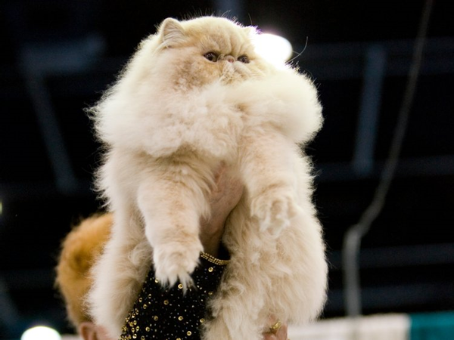
Кошки бывают разных форм, раскрасок и размеров.
Кошки могут быть милыми и игривыми если вы подружитесь с ними. Они также являются одними из самых красивых животных на Земле, и каждая порода уникальна.

Бирман
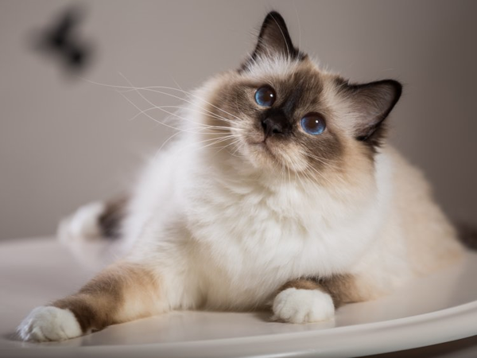
Бирман
У кошек Бирман есть мягкий характер и любовное внимание. Они известны пышной, мягкой шубкой и голубыми глазами.

Ragdoll
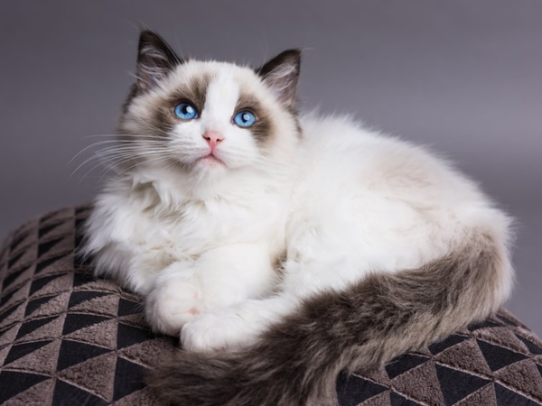
Тряпичная кукла
Кошки Ragdoll известны своими голубыми глазами, пышной шубой и более крупными размерами. Они королевские кошки, которые также будут вашим лучшим другом.

Мейн-кун
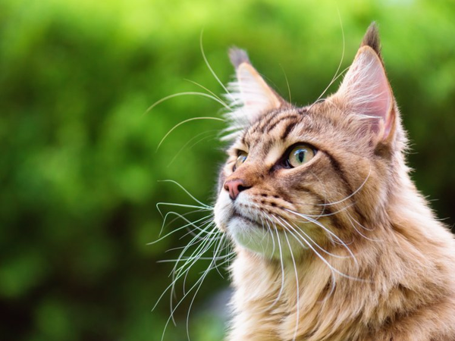
мейн-кун
Мейн-куны большие по размеру с характерными усами и чертами лица, и их владельцы часто описывают их как милые и хорошие существа.

Персидский кот
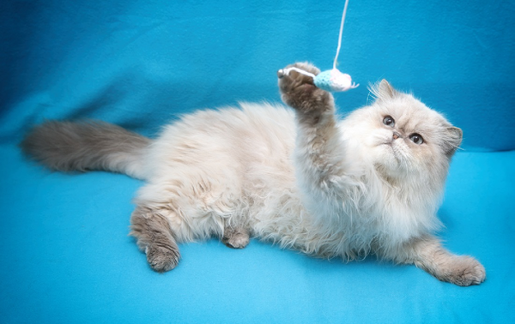
Персидский кот
Персидские кошки имеют великолепный мех, который делает их одними из самых гламурных кошек в нашем списке. Неудивительно, что из-за своей элегантной природы это одна из старейших пород кошек в мире.

Сибирский кот
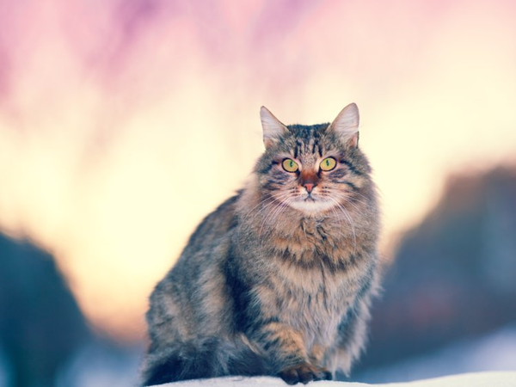
Сибирский кот
Эта элегантная кошка имеет длинную, пышную шубу, идеально подходящее для поддержания тепла в Сибирской тайге или просто в вашем доме в течение долгой зимы.

Норвежский лесной кот
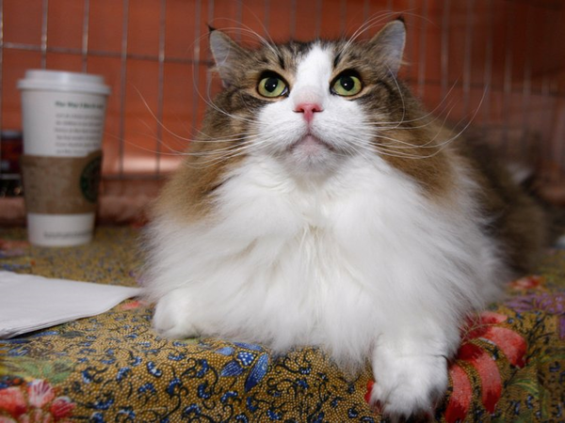
Норвежский лесной кот
Эти кошки великолепны, но они также огромны, а больше всего они любят валяться с вами на диване.

Турецкая ангора
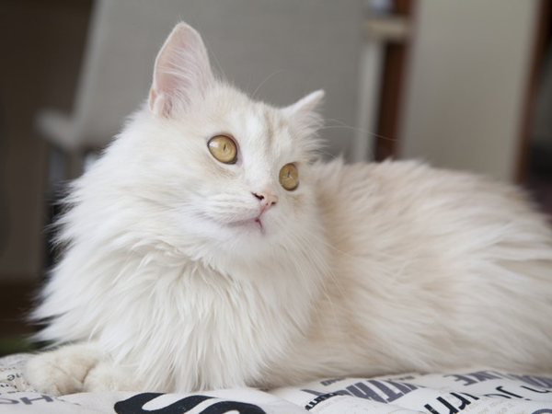
Турецкая ангора
Когда вы впервые увидите турецкую ангору, вы, вероятно, будете поражены их красотой, но вы также должны знать, что за ними требуется каждодневный уход.

Американский кёрл
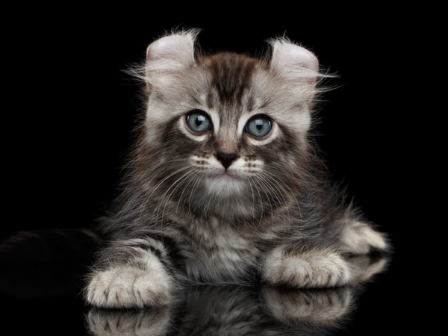
Американская кёрл
Американские кёрл – это кошки с загнутыми ушами и милыми лицами, которые мгновенно захватят ваше сердце.

